¿Qué hay en el dormitorio de Van Gogh?

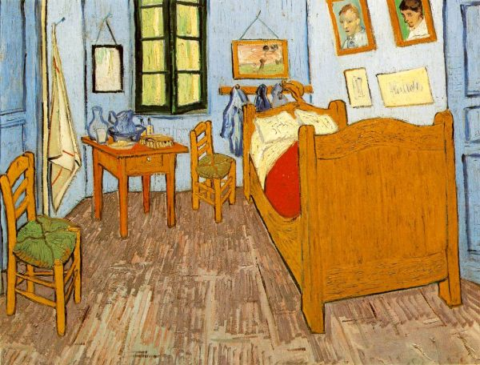

En el dormitorio de Van Gogh hay… No hay…
Hay dos puertas azules. Hay una ventana. No hay technologia. No hay una computadora.

En mi dormitorio hay… No hay…

En mi dormitorio | En nuestros dormitorios | En el dormitorio de Van Gogh
¿Cuál es lo mismo y Cuál es diferente?

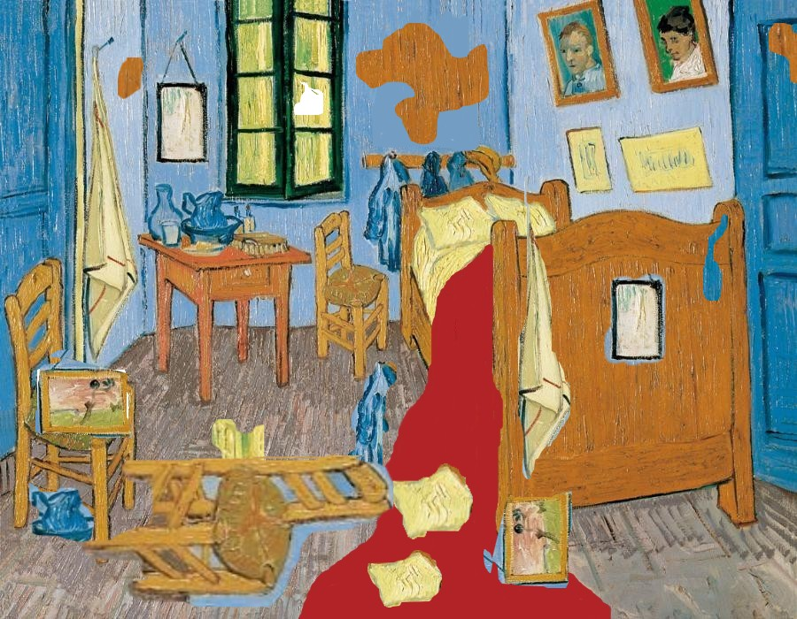

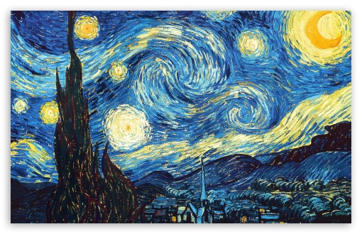

- Create your own drawing using Van Gogh for inspiration. (5 minutes)
- TPRS with gestures (ask for or provide gestures)
El movimiento
la estabilidad
la inestabilidad
la naturaleza
las manchas

- Draw pictures for each of the terms put a star next to each element contained in your drawing.
- Apply vocabulary discuss and compare with partner
- Use Venn diagram to compare your drawing with your partners.
Extend to picture of Monet or other artist.

¿Qué formas ves? ¿Qué colores ves?

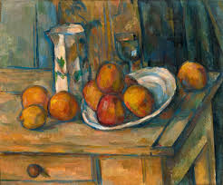

- Partner Jot-Talk
Minute jot (observe and write)
Minute talk with partner
Update list
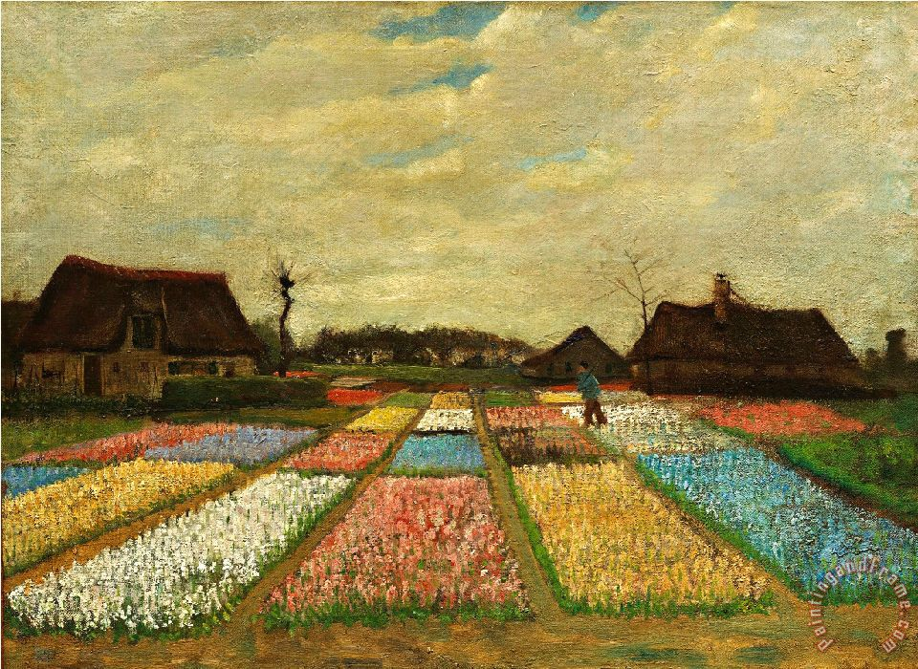

¿Puedes describir la pintura?
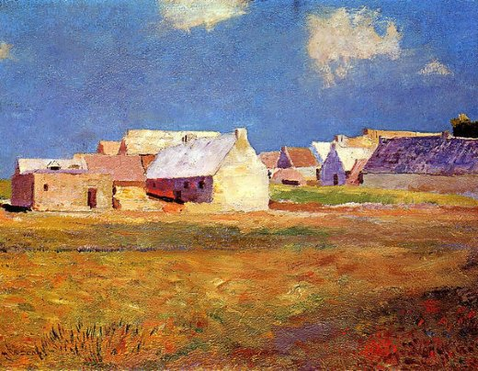

¿Puedes describir la pintura?

